|  |  |  |  |  |  |  |  |  |  |  |
| --- | --- | --- | --- | --- | --- | --- | --- | --- | --- | --- |
| |  | | --- | | 비디오 감시 카메라 내 사물 추적을 통한  골목길 교차로 사고 예방 시스템 | |  | | 김형진*, 김준영*, 박주홍*, 심재욱*, 고석주*, 김정석**  *경북대학교 컴퓨터학부  **SK텔레콤  gudwls15978@gmail.com, juneyoung5919@gmail.com, kr.xerus.inauris@gmail.com, wodnr96@gmail.com, sjkoh@knu.ac.kr, justin.joy.9to5@gmail.com | |  | | Traffic-Accident-in-Alley Prevention System by Object Tracking in Video Surveillance Camera Streaming Video | |  | | Hyungjin Kim*, Juneyoung Kim*, Juhong Park*, Jaeuk Shim*, Seokju Ko*, Jeongseok Kim**  *Dept. of Computer Science Engineering, Kyungpook National University  **SK Telecom | |  | | **요 약**  길이 좁고 차도와 인도의 구분이 없는 골목길의 특성상 사각지대가 많고 보행자의 동선을 예측하기 힘들어 교통사고가 많이 발생하고 있다. 따라서 본 논문에서는 AI를 활용, 영상 내 사물을 추적하여 골목길에서의 사고를 예방하는 시스템을 제안한다. 해당 시스템은 Object - Detection & Tracking을 사용하여 보행자 및 차량을 식별ㆍ추적하여 두 개 이상의 사물이 동시에 교차로에 접근 시 사고 예방 알람을 발생시킨다. 이 시스템을 전국에 설치되어 있는 CCTV에 활용하면 추가적인 비용과 설치 시간에 제한받지 않고 전국적으로 응용할 수 있을 것으로 기대된다. | |  | |

**1.서론**

1769년 최초의 자동차가 발명된 후, 자동차 산업이 눈부시게 발전함에 따라 교통사고 역시 항상 함께 발생해왔다. 한국에서도 1978년에 자동차의 급격한 증가와 함께 센터시스템을 갖춘 온라인 신호시스템이 등장한 후 차량신호등, 보행신호등이 설치 기준에 따라 도로 곳곳에 설치되어서 교통사고 방지에 일조해왔다. 신호등과 같은 교통안전장치 마련과 정부의 교통안전사업 추진, 그리고 운전자 및 시민의 의식이 수준이 상향됨에 따라 2000년대에 접어들어 교통사고 발생수는 점점 줄어드는 추세이지만 상대적으로 무방비한 교차로에서 발생하는 사고 수는 오히려 늘어나는 추세이다. 그 중에서도 교통사고 사망자 중 보행자 비중은 한국이 OECD 가입 국가 중에서도 가장 높은 축에 속한다 [1].

2019년 4분기, 한국 교통안전공단에서 교통안전 실현을 위한 아이디어 공모전[2] 을 개최함에 이어 2020년에는 경찰청, 국토부, 행안부는 국민생명 지키기 3대 프로젝트 중 ‘교통사고 절반 줄이기’ 의 일환으로 보행자에 대한 교통안전 종합대책[3]을 추진한 만큼 해당 문제는 정부 차원에서도 해결해야 할 주된 과제 중 하나이다.

한편 CCTV에 관해서는 한국은 CCTV 공화국이라고 불릴만큼 세계 최대 규모이다. 인구밀도와 국토면적 대비 CCTV 설치율은 압도적 1위이고 이는 앞서 말한 도로 및 교차로에도 해당된다[4]. 이 CCTV들을 활용한다면 안전 사각지대에서 발생하는 교통사고를 줄이는 것에 큰 도움이 될 것이다.

따라서 본 논문에서는 비디오 감시 카메라, 임베디드 보드와 알람 시스템을 결합하여 간이 신호등 및 경보기 역할을 하는 하드웨어를 구성한 후 머신 러닝 기반의 사물 추적을 이용하는 골목길 교차로 사고 예방 시스템을 제안하고자 한다.

**2. 본론**

**2.1. 시스템의 전체 구조**

사각지대 위험인식 시스템은 크게 위험 상황을 감지하는 서버와 각 카메라와 구역의 정보를 저장하고 관리하는 데이터베이스, 카메라 영상을 처리하고 서버와 통신하는 임베디드 보드, LED 알람으로 구성되어 있다. 시스템 전체 구조는 (그림 1) 과 같이 나타낼 수 있다.

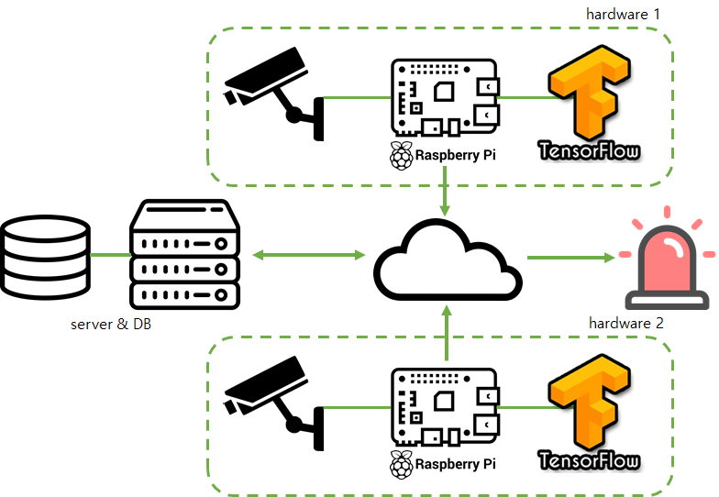

(그림 1) 사각지대 위험인식 시스템 전체 구조.

**2.2. 프로그램 동작 과정**

각각의 임베디드 보드는 내장된 카메라를 사용하여 실시간으로 영상을 촬영하고, 기존에 학습된 모델을 사용하여 영상 내의 사람과 자동차를 인식한다. 이때 인식된 사람과 자동차의 움직임을 감지한다.

그 후 각각의 임베디드 보드는 움직이는 물체에 대한 정보를 서버로 전송한다. 서버는 데이터베이스를 활용하여 전송받은 정보들의 연관성을 확인한다. 연관성 있는 정보들을 비교하여 사고 발생 가능성을 예측한다.

서버는 사고가 발생할 것으로 예측되는 경우, LED가 내장된 임베디드 보드로 발광 신호를 전송하여 해당 LED 주변의 보행자 또는 운전자에게 경고한다.

**2.3. 클라이언트**

클라이언트는 카메라 영상 인식 후 Object Detection을 적용, 영상 분석을 통해 원하는 데이터를 추출하고 소켓을 이용한 네트워크로 서버와 통신한다.

클라이언트에서 대부분의 연산 작업을 함으로서 서버와 네트워크의 부담을 줄여 클라이언트의 확장을 용이하게 하며 동시에 서버에서는 다수의 클라이언트에서 오는 데이터들을 적은 부담으로 처리할 수 있게 함을 목표로 한다.

**2.3.1. openCV 와 Tensorflow**

카메라로 촬영된 영상의 처리를 위해 openCV와 Tensorflow를 사용한다. openCV 를 활용하여 스트리밍 데이터를 프레임 단위로 처리한다. Tensorflow 의 Object Detection 기술은 본 프로젝트의 핵심 기술로, 프레임 내에서 인식되는 객체 중 사람과 차량만을 추출하고 이를 서버 내의 사고 위험 조건을 판단하는 알고리즘에 적용한다.

**2.3.2. 기준선과 객체 추적**

객체 추적을 위해서 각 객체들의 경로를 파악하는 방식이 있지만 해당 방식은 많은 연산량을 요구하기 때문에 기준선을 설정해서 해당 기준선에서 객체가 멀어지는지 여부를 파악하는 방식을 활용한다. 이 때 상대적으로 연산량이 적은 이차원 평면에서의 유클리디안 거리를 계산한다.

기준선을 설정하기 위해서 두 점 (x1, y1) 과 (x2, y2) 을 선택하는 작업이 필요하다. 다음과 같은 수식을 통해 두 점을 지나는 직선의 방정식을 구할 수 있다.

$$(y2 - y1) * x + (x1 -x2) * y + (x2 * y1 - x1 * y2) = 0$$

(수식 1) 두 점을 지나는 직선의 방정식

(수식 1)를 통해 두 점 사이의 기준선을 설정할 수 있으며, 해당 기준선을 직선의 방정식 형태로 표현할 수 있다.

Tensorflow의 Object Detection 기능을 통해 인식된 객체는 박스 형태로 좌표를 반환한다. 이 때 박스의 모서리 좌표들의 X축 좌표들의 합의 평균값을 A, Y축 좌표들의 합의 평균값을 B라고 하자.

점 (A, B) 와 직선의 방정식 사이의 거리를 다음과 같은 수식을 활용하여 구할 수 있다.

$$d = \frac{\left|(y2 - y1) * A + (x1 - x2) * B + (x2 * y1 - x1 * y2)\right|}{\sqrt{(y2 - y1)^{2} + (x1 - x}2)^{2}}$$

(수식 2) 점과 직선 사이의 거리 방정식

(수식 2)를 통해 인식되는 객체가 기준선에 가까이 접근하는지 여부를 확인할 수 있다.

**2.3.3. 데이터 통신 프로토콜**

클라이언트는 아래의 (표 1) 과 같이 영상 프레임 내의 기준선 안에서 어떠한 객체도 검출하지 못했을 때 -1, 기준선 안에서 보행자의 접근을 검출하였을 때 0, 기준선 안에서 차량의 접근을 검출하였을 때 1을 Value 값으로 설정한다.

<표 1> 감지 신호.

|  |  |  |
| --- | --- | --- |
| 미검출 | 보행자 접근 | 차량 접근 |
| -1 | 0 | 1 |

이 때 카메라 고유의 ID 값과 함께 Value 값을 바탕으로 JSON 형식으로 데이터를 구성하여 전송한다. 아래는 전송되는 데이터 값의 예시이다.

{ “camera_data” : [{

“Camera_ID” : “1”,

“Value” : “1”

}

]}

네트워크 통신 시 비동기 I/O를 사용하는데 I/O 과정에서 발생하는 Blocking을 없애고 영상 처리 성능과 확장성을 높이기 위함이다.

**2.3.4. 신호 지속 알고리즘**

Tensorflow의 Object Detection 기능은 모델의 성능에 따라서 인식률의 차이가 존재하기 때문에 객체를 항상 인식하는 데에는 한계점이 존재한다. 극단적인 예로, 임베디드 보드1에서는 기준선을 넘어 접근하는 보행자가 인식되고, 임베디드 보드2에서는 기준선을 넘어 접근하는 차량이 인식되지만 동시에 인식되지 않으면 서버에서 사고 발생을 감지하지 못한다. 따라서 신호가 감지되면 일정 시간 동안 해당 감지 신호를 유지시키는 방법이 필요하다. 이 때 상위신호 또는 동일신호가 발생하면 감지 신호를 갱신하고 다시금 일정 시간 동안 해당 신호를 유지시킨다.

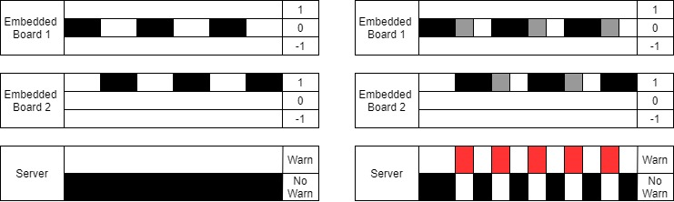

(그림 2) 예시

위의 예를 이어, 임베디드 보드1에서 기준선을 넘어 접근하는 보행자가 인식되면 감지 신호(0)을 일정 시간 동안 유지시켜 서버로 일정 시간 동안 value 값이 0인 데이터를 전송하고, 임베디드 보드2에서 기준선을 넘어 접근하는 일정 시간 내에 자동차가 인식되면 감지 신호(1)을 일정 시간 동안 유지시켜 서버로 일정 시간 동안 value 값이 1인 데이터를 전송한다. 따라서 서버에는 일정 시간동안 임베디드 보드1에서 value 값이 0인 데이터, 임베디드 보드2에서 value 값이 1인 데이터를 전송받을 수 있게 된다.

**2.4. 서버**

서버는 데이터베이스의 제어, 결과값 도출 및 클라이언트와의 통신을 담당한다. 각 클라이언트로부터 카메라별 인식 결과를 실시간으로 전달받고 접근 검출 시 해당 위치에 위험 알람을 전송한다.

서버는 (표 1)의 정보를 카메라 고유 ID와 함께 전달받으며 검출 데이터가 발생했을 시 이를 데이터베이스에서 대조하여 같은 구역인지 판단한다. 같은 구역에서의 데이터를 2개 이상 수신하고 검출 데이터의 합이 1을 넘기게 되면 (표 2)와 같이 위험 상황으로 판단, 해당 구역 알람에 신호를 전송한다.

<표 2> 위험 상황 감지 방식.

|  |  |  |
| --- | --- | --- |
| Data 1 | Data 2 | 합 |
| 0 | 0 | 0 |
| 0 | 1 | 1 (Danger) |
| 1 | 0 | 1 (Danger) |
| 1 | 1 | 2 (Danger) |

**2.4.1. 데이터베이스 및 클러스터링**

각 카메라별 고유 ID와 구역별 ID, 알람 LED ID를 관리한다. Camera 테이블에서 각 카메라 ID와 구역 ID를 이용하여 카메라의 구역을 판단하고, Alarm 테이블에서 해당 구역의 알람 LED 정보를 받아 위험 알림을 전달한다.

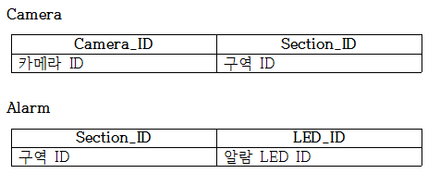

(그림 3) 데이터베이스 내부 테이블 및 속성

**3. 결론**

본 논문에서는 기존 골목길의 문제점인 사각지대에서 일어날 수 있는 차량 사고를 예방하기 위한 시스템을 구성하여 문제를 해결할 수 있는 가능성을 보여주기 위해 교육용 장비인 라즈베리파이와 서버PC를 활용한 프로토타입 모델을 구현하였다. 이 시스템을 통해 기대되는 효과는 다음과 같다.

1. 보다 안전한 골목길을 형성을 통해 인명사고를 예방한다.

사각지대라는 보이지 않는 영역에서 발생할 수 있는 사고를 예방하는 시스템을 구축함으로써 사각지대의 한계를 극복하여, 예상치 못한 골목길 교통사고를 줄일 수 있다.

1. 불필요한 알림을 최소화하여 골목길의 생활 여건을 보장한다.

골목길에서 차량이나 사람이 단독으로 접근하는 경우에는 알림 신호를 주지 않도록 설정하여 불필요한 에너지낭비, 소음을 만들어내지 않음으로써 보다 쾌적한 골목길 생활 환경을 만들어낼 수 있다.

1. 저비용으로 총괄적인 시스템 구축을 실증한다.

전체 카메라 설치 및 시스템 구축 비용이 높다는 현 시장의 문제점을 보완하여 기존에 설치된 CCTV를 활용하여 합리적인 방법으로 골목길의 영상을 확보하고, 구현된 시스템으로 영상 정보를 처리할 수 있는 통합적인 환경을 제시함으로써 시장환경에 보다 효율적인 시스템서비스가 제공될 여지를 줄 수 있다.

1. 저비용 통합 시스템을 통한 즉각적인 사고 예방 효과를 얻을 수 있다.

기술은 빠른 속도로 발전하지만, 실제적인 기술의 적용 및 활용까지의 시간은 상대적으로 긴 편이다. 가장 큰 원인이 비싼 비용과 진행에 필요한 인력과 시간, 투자 비용에 따른 효과의 의문성이다. 저비용의 통합적인 서비스를 제공하는 본 시스템을 통해 실제 활용 시까지 소모 시간을 낮추어 시스템을 이용함으로써 빠른 시일 내에 직접적인 결과를 확인할 수 있고 골목길 사고율을 감소시킬 수 있다.

본 논문에서는 기존에 설치된 CCTV를 활용, 해당 시스템 구현을 통해 단기간 내에 골목길 안전 시스템 체계 구축을 가능하게 함으로써 전체적인 교통사고율 감소를 달성할 수 있음을 기대한다.

**사사문구**

“본 연구는 과학기술정보통신부 및 정보통신기획평가원의 SW중심대학사업의 연구결과로 수행되었음”(2015-0-00912)

**참고 문헌**

[1] TAAS 교통사고분석시스템

<http://taas.koroad.or.kr/>

[2] 한국교통안전공단

<http://www.kotsa.or.kr/>

[3] 경찰청

<https://www.police.go.kr/>

[4] ”그날 거기 있었지?” 한국 CCTV 세계 최대

<https://news.mt.co.kr/mtview.php?no=2014010715584080504>